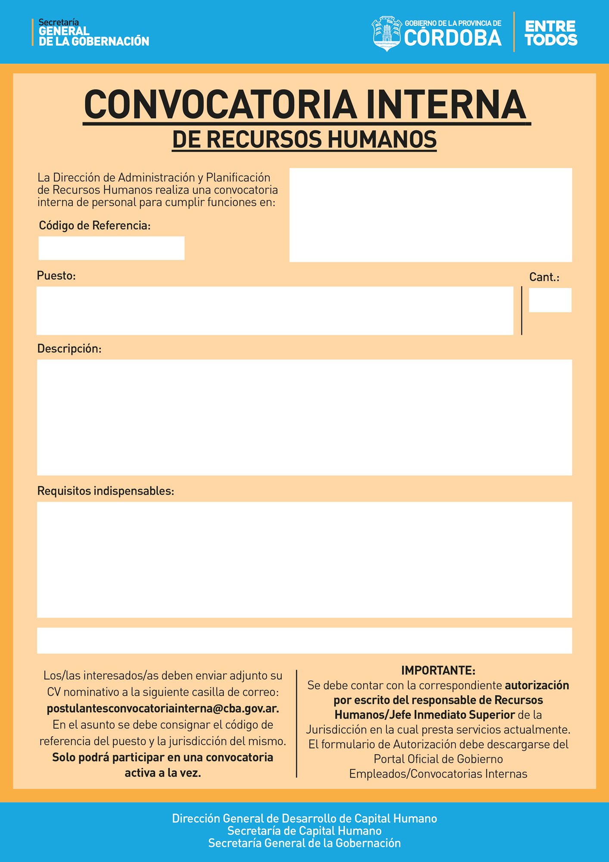
AGENCIA CÓRDOBA DE INVERSIÓN Y FINANCIAMIENTO S.E.M.
SECTOR DE DESEMPEÑO: ADMINISTRACIÓN
300002

ASISTENTE TÉCNICO DE RECURSOS HUMANOS
1
- Aplicar la normativa y procedimientos vigentes en materia de derechos y obligaciones de los Recursos Humanos y promover su desarrollo, potenciando su formación y experiencia para el desarrollo de la Misión Institucional.
- Registrar en People Net todo lo relacionado a los agentes de la Jurisdicción (licencias, embargos ejecutivos, cierre de carpetas médicas, etc.).
- Administrar y mantener actualizados los legajos personales y receptar documentación para ser incorporada a los mismos.
- Participar en las actividades específicas de la Secretaría de Capital Humano.
Nivel mínimo de formación: Terciario (Finalizado). Título: Téc. o Lic. en RRHH – Lic. en Administración
Situación de revista: Pertenecer a Planta Permanente Tramo Ejecución o Contratados del Escalafón General del Poder Ejecutivo Provincial.
Experiencia requerida: 2 años o más en puesto similar y en lo posible, en entes o jurisdicciones autárquicas. Poseer conocimiento de la normativa y procedimiento vigente en la Administración Pública Provincial en lo referido a Capital Humano.
Horario de trabajo: Turno mañana.
Competencias requeridas: Proactividad/ Tolerancia a las presiones/ Capacidad de planificación y organización/ Atención y concentración/ Método y orden de trabajo/ Relaciones interpersonales/ Habilidades de comunicación.

CIERRE DE POSTULACIÓN: 22 de Agosto del 2017

